KATERE DNEVNE OBROKE POZNAMO? MEALS IN DAY
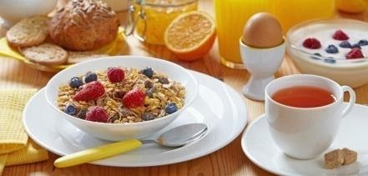 ZJUTRAJ (6.00–9.00) JEMO ZAJTRK.
KAJ JEMO ZA ZAJTRK?
___________________________________________________________________________.
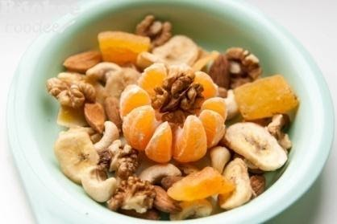 DOPOLDNE (9.00–11.00) JEMO MALICO.
KAJ JESTE V ŠOLI ZA MALICO?
___________________________________________________________________________.
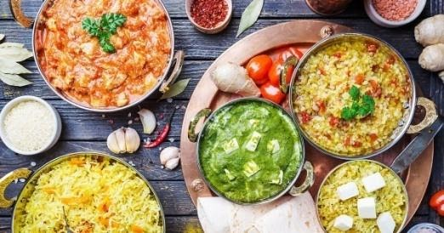 OB 12.00 ALI OB 13.00 JEMO KOSILO.
KAJ JESTE ZA KOSILO?
___________________________________________________________________________.
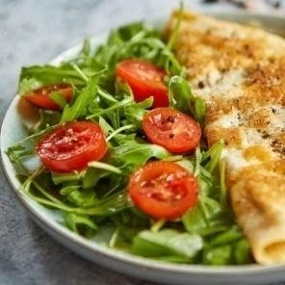 ZVEČER (18.00-20.00) JEMO VEČERJO.
KAJ JEMO ZA VEČERJO?
___________________________________________________________________________.
DNEVNI OBROKI SO: ZAJTRK, MALICA, KOSILO, VEČERJA.
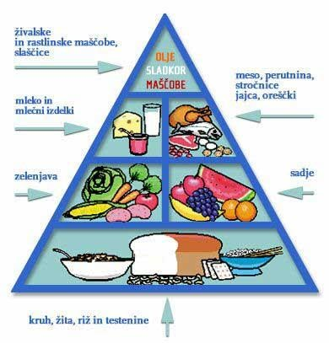
TO JE PIRAMIDA ZDRAVE PREHRANE. WE HAVE TO EAT HEALTHY FOOD.
OBKROŽI, ALI JE HRANA ZDRAVA (HEALTHY) ALI NEZDRAVA (UNHEALTHY).
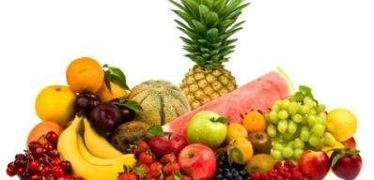 SADJE ZDRAVO/N /NEZDRAVO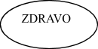
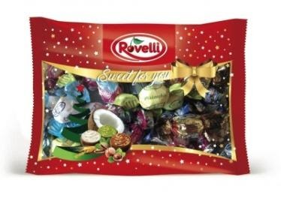 BOMBONI ZDRAVO/NEZDRAVO
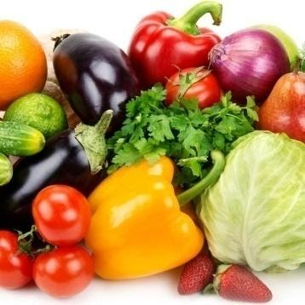 ZELENJAVA ZDRAVO/NEZDRAVO
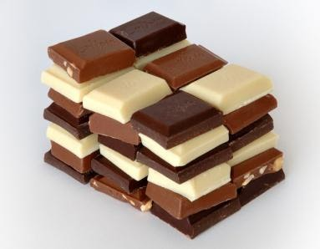 ČOKOLADA ZDRAVO/NEZDRAVO
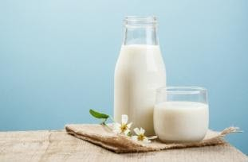 MLEKO ZDRAVO/NEZDRAVO
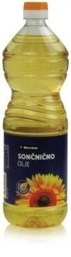 OLJE ZDRAVO/NEZDRAVO

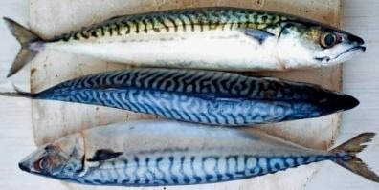 RIBE ZDRAVO/NEZDRAVO
___________________________________________________________________________
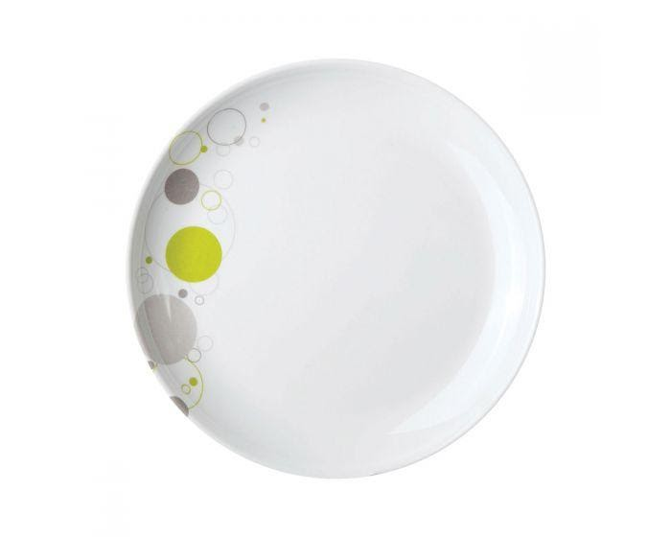 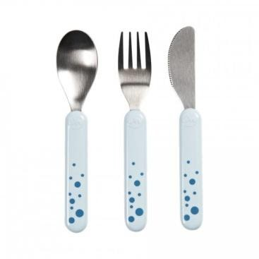TO JE NOŽ.
TO JE KROŽNIK.
TO JE ŽLICA.
TO JE VILICA.
SADJE: Kaj je to?

 | 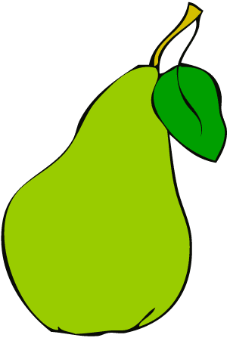 |  |  | 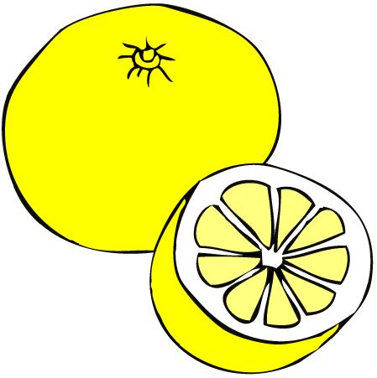
BANANA | _______ | _______ | _______ | _______
 | 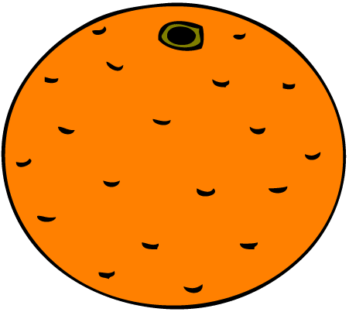 | 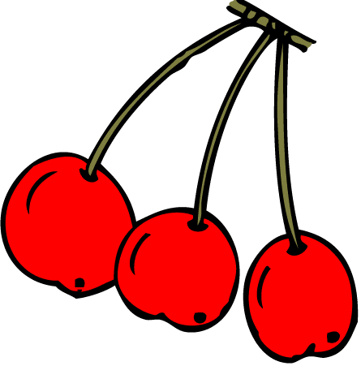 | 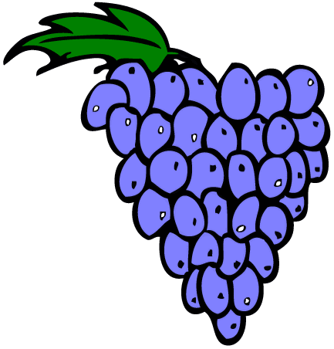 | 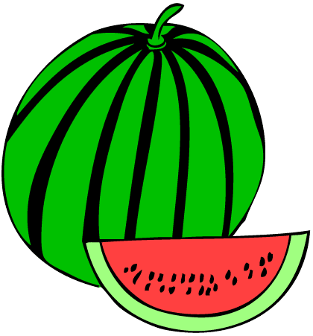
_______ | _______ | _______ | _______ | _______
ZELENJAVA: Kaj je to?

 | 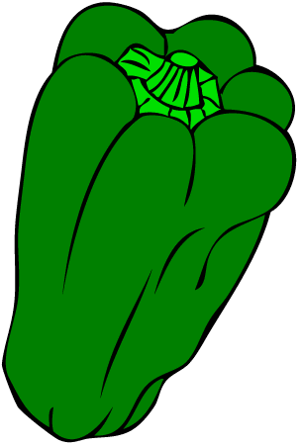 | 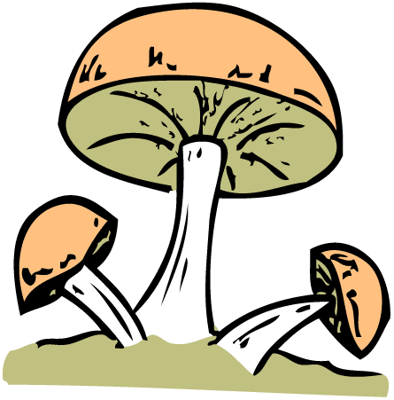 | 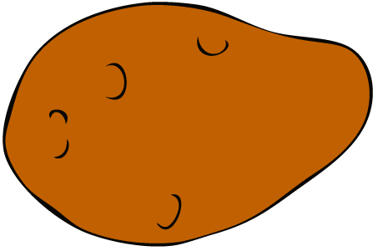 | 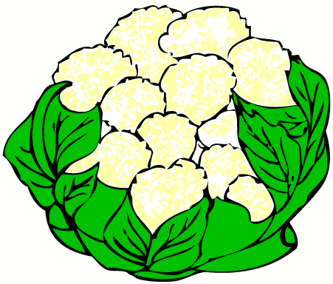
KORUZA | _________ | _________ | __________ | _________
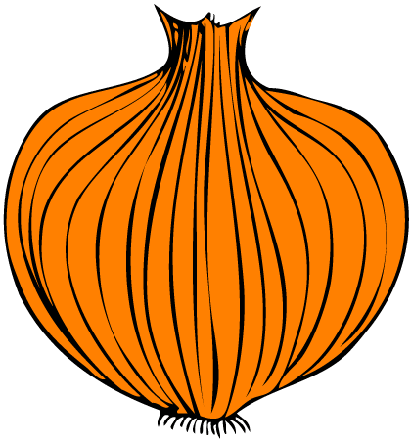 |  | 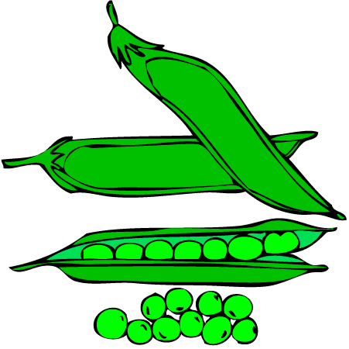 | 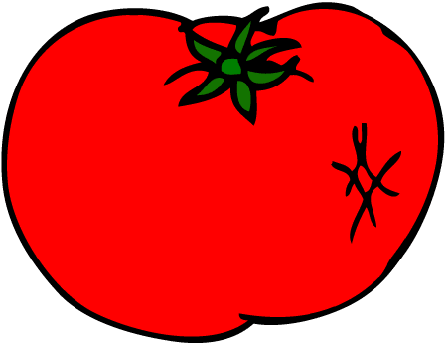 | 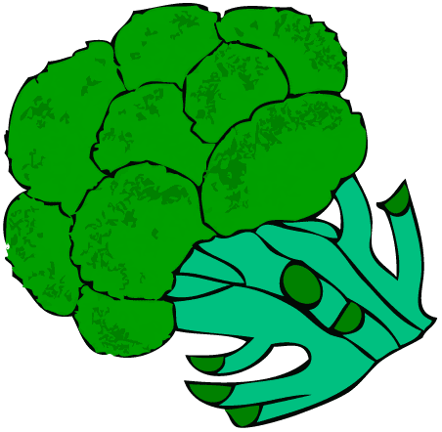
_________ | _________ | __________ | _________ | _________
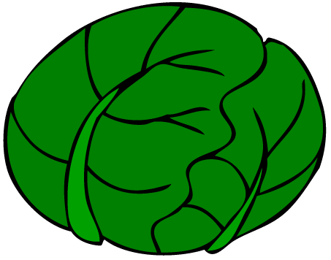 | 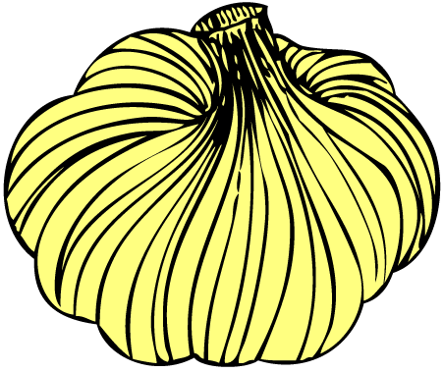 | 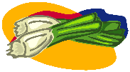 | 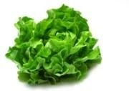
__________ | __________ | _________ | __________
 |  | HRANA IN PIJAČA: | Kaj je to?
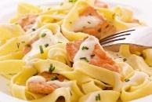 | 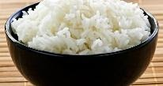 | 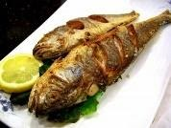 | 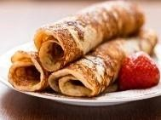 | 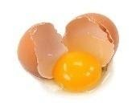
___testenine__ | ____________ | ____________ | ____________ | ____________

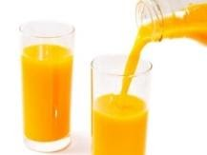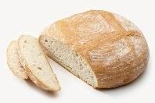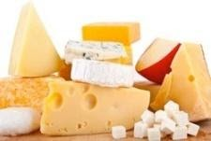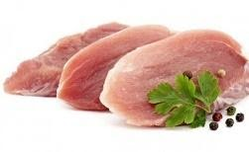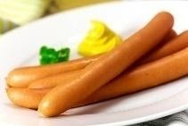
_____________ __________ _____________ ______________ ______________

KAJ JE TRGOVINA?
TRGOVINA JE PROSTOR, KJER KUPIMO HRANO (RIŽ, TESTENINE, MESO, SADJE, ZELENJAVO, KRUH, KROMPIR…), PIJAČO (SOK, ČAJ, PIVO)… KAJ ŠE LAHKO KUPIMO V TRGOVINI?
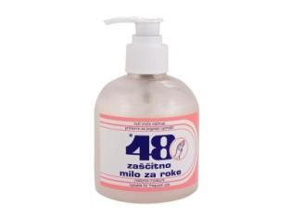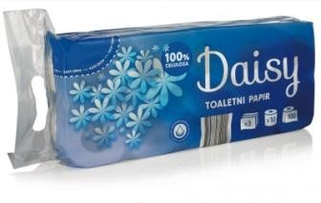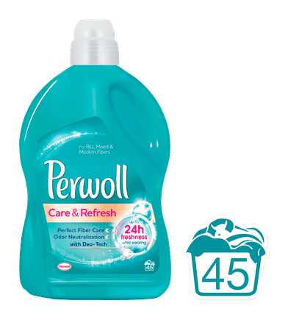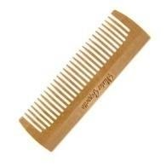
MILO ZA ROKE TOALETNI PAPIR PRALNI PRAŠEK GLAVNIK
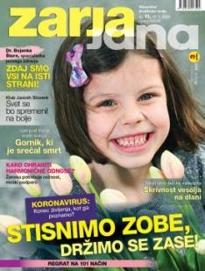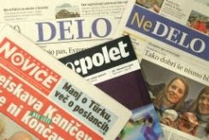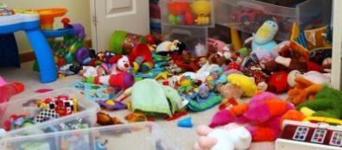
REVIJA ČASOPIS IGRAČE (TOYS)
POBARVAJ:
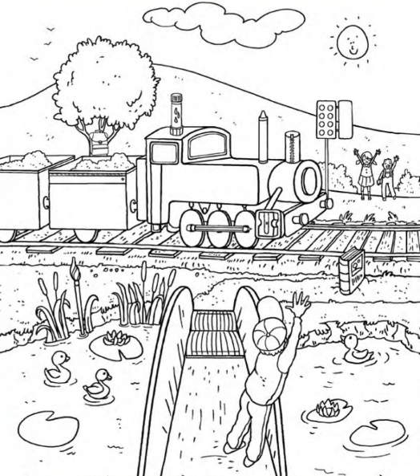
KAJ JE NA SLIKI? __________________________________________________________________________________
ŽIVALI
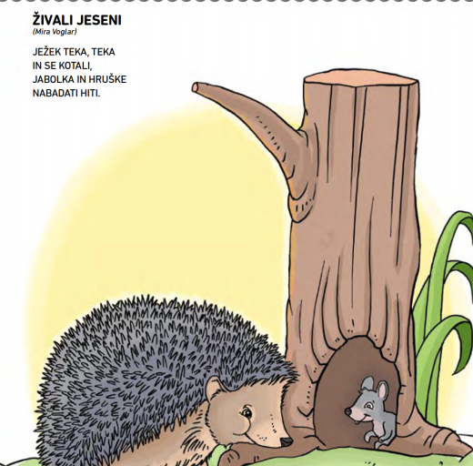

TO JE JEŽ. TO JE MIŠ.

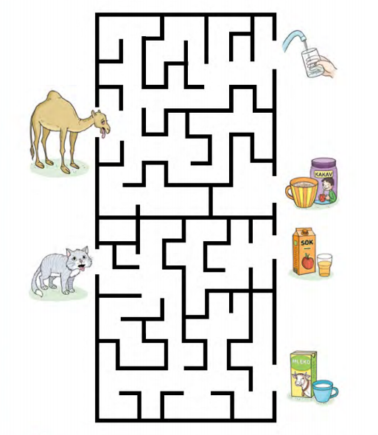

KAJ PIJE KAMELA?
___________________________________________________________________________

KAJ PIJE MAČKA?
___________________________________________________________________________

POBARVAJTE OBLAČILA:
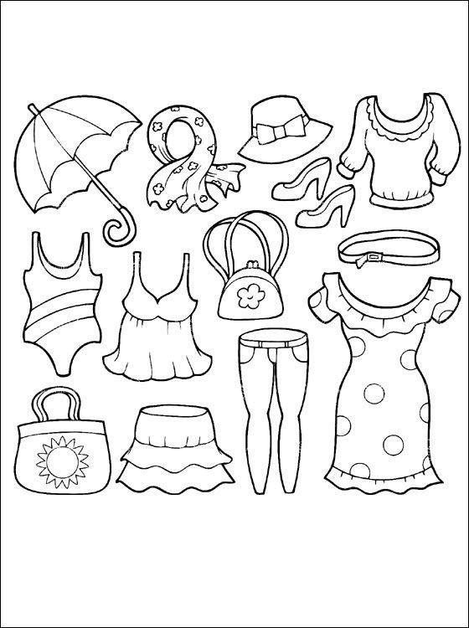
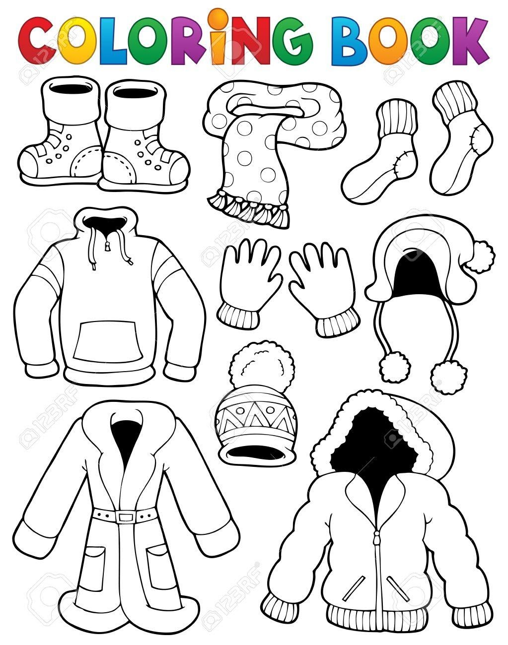

POVEŽI, KJE ŽIVIJO ŽIVALI: Where do animals live? Ku jetojnë kafshët? Connect.
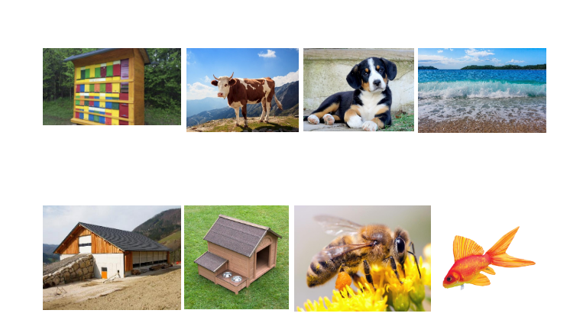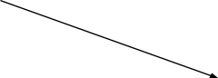
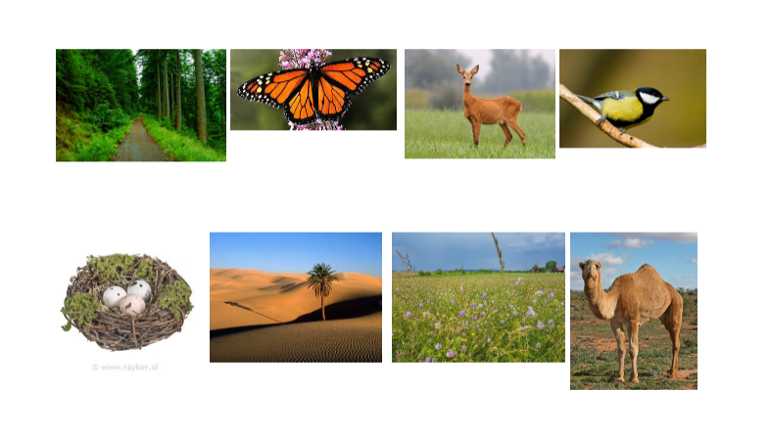

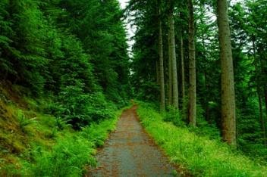 TO JE GOZD. 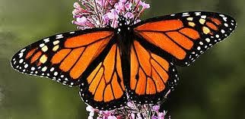 TO JE METULJ.
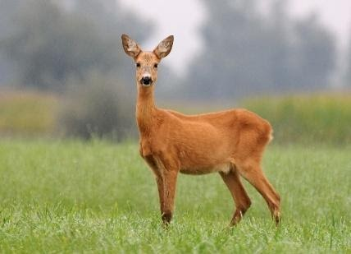 TO JE SRNA. 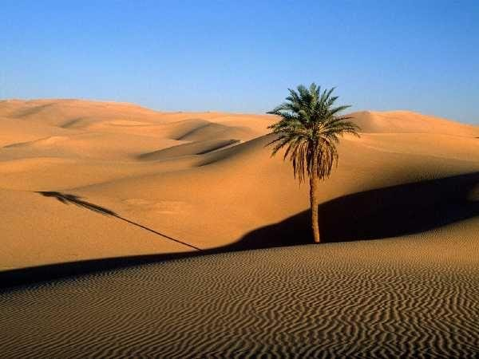 TO JE PUŠČAVA.
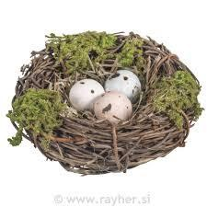TO JE GNEZDO. 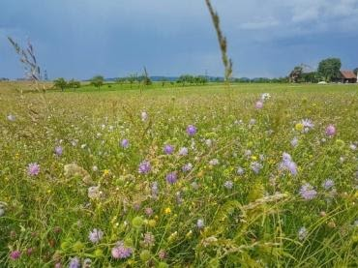 TO JE TRAVNIK.
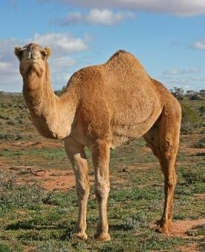 TO JE KAMELA. 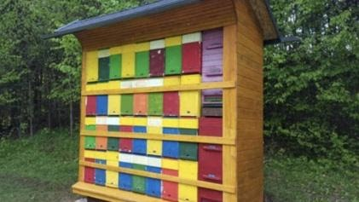TO JE ČEBELNJAK.
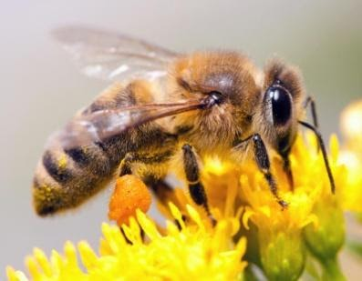 TO JE ČEBELA.
NAPIŠI, KATERE ŽIVALI SO NA SLIKAH:
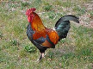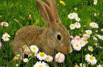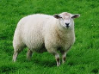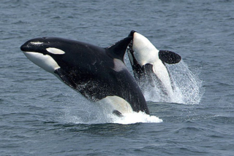
_______________ _________________ ______________ __________________
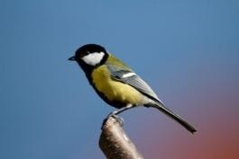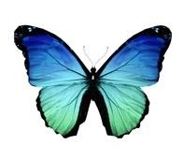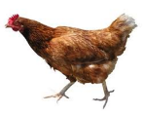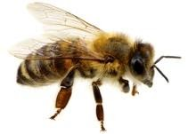
_________________ _______________ ________________ ________________
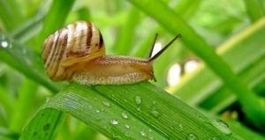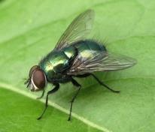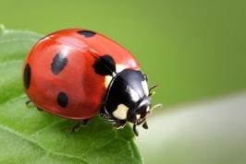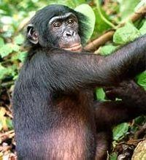
TO JE POLŽ. ____________ TO JE PIKAPOLONICA. ___________

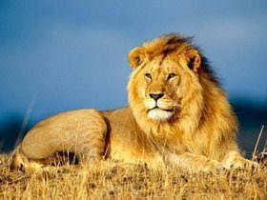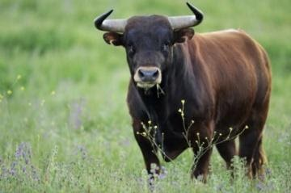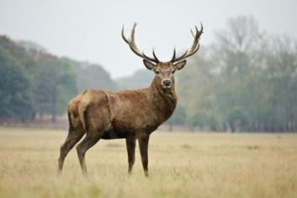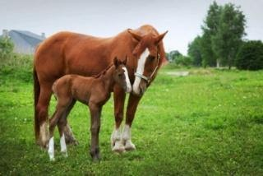
_______________ TO JE BIK. TO JE JELEN. _________________
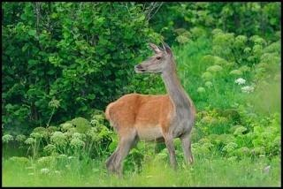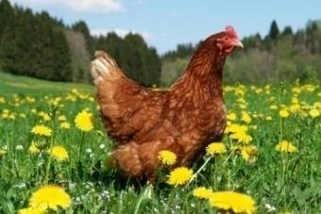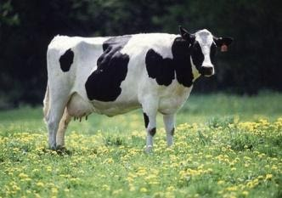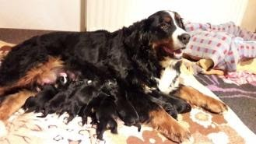
_________________ __________________ _________________ _________________

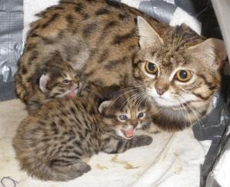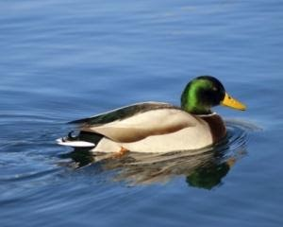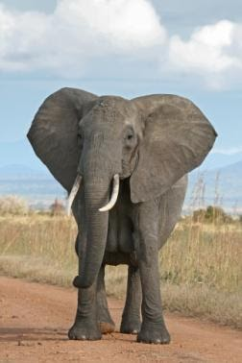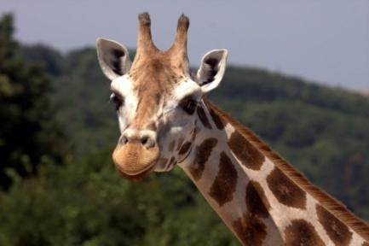
________________ ________________ ____________ _____________________
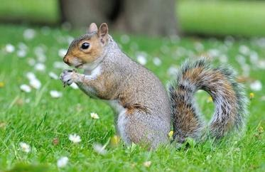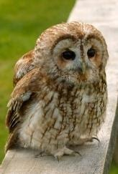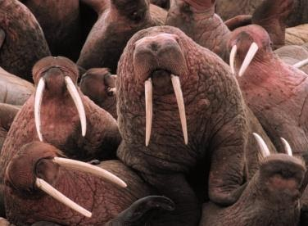
TO JE VEVERICA. TO JE SOVA. TO JE MROŽ.
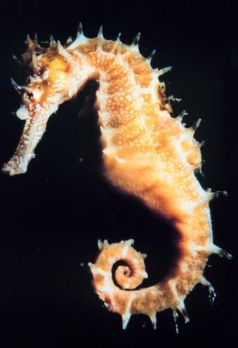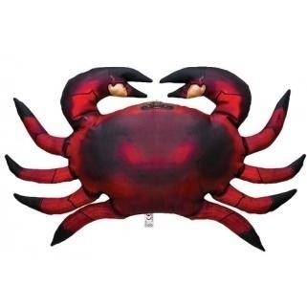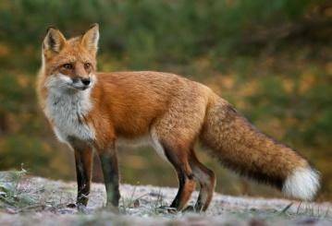
TO JE MORSKI KONJIČEK. TO JE RAK. TO JE LISICA.
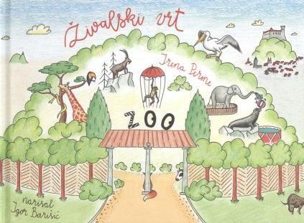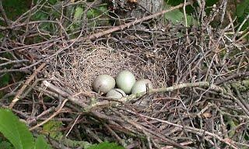
TO JE ŽIVALSKI VRT. TO JE _____________. TO JE __________________.

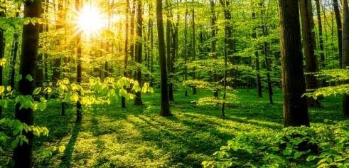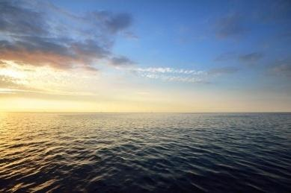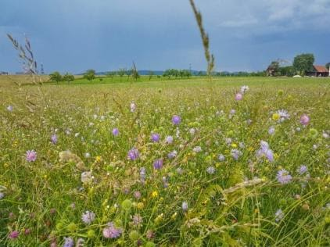
TO JE ______________. TO JE MORJE. TO JE _______________.

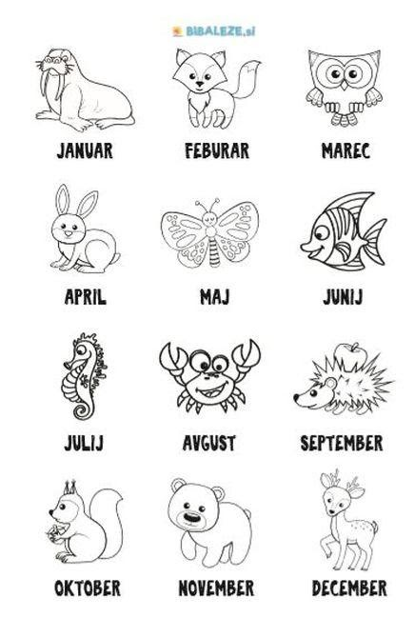
POBARVAJ!
MROŽ = SIV, LISICA = ORANŽNA, SOVA = RJAVA IN ČRNA, ZAJEC = SIV/RJAV/ČRN, METULJ, RIBA = RDEČA, MORSKI KONJIČEK = ORANŽEN, RAK = RDEČ, JEŽ JE RJAV (JABOLKO = RUMENO), VEVERICA = RJAVA, MEDVED = RJAV ALI ČRN, SRNA = RJAVA.

